正常场景测试
质量追溯与缺陷归因系统 · MVP 测试过程文档
编号 T-Normal-01 | 版本 V1.0 | 2026-11-06
一、场景说明
验证主链路能否从登录一路走到输出与审计，不跳过任何一层。正常场景的通过标准不是没报错，而是每一步都有可核验的产出：问答必须带引用、建单必须给候选码、确认后状态必须真的变成待处理。
项目 | 内容
用例编号 | T-Normal-01
用例数量 | 12 条
通过 / 不通过 / 跳过 | 12 / 0 / 0
平均耗时 | 6.3 毫秒
证据来源 | test/_evidence.json（由脚本真实执行产生）

二、执行路径
下图为本场景的五个执行阶段。阶段划分与编排器的层结构对应，便于定位失败发生在哪一层。
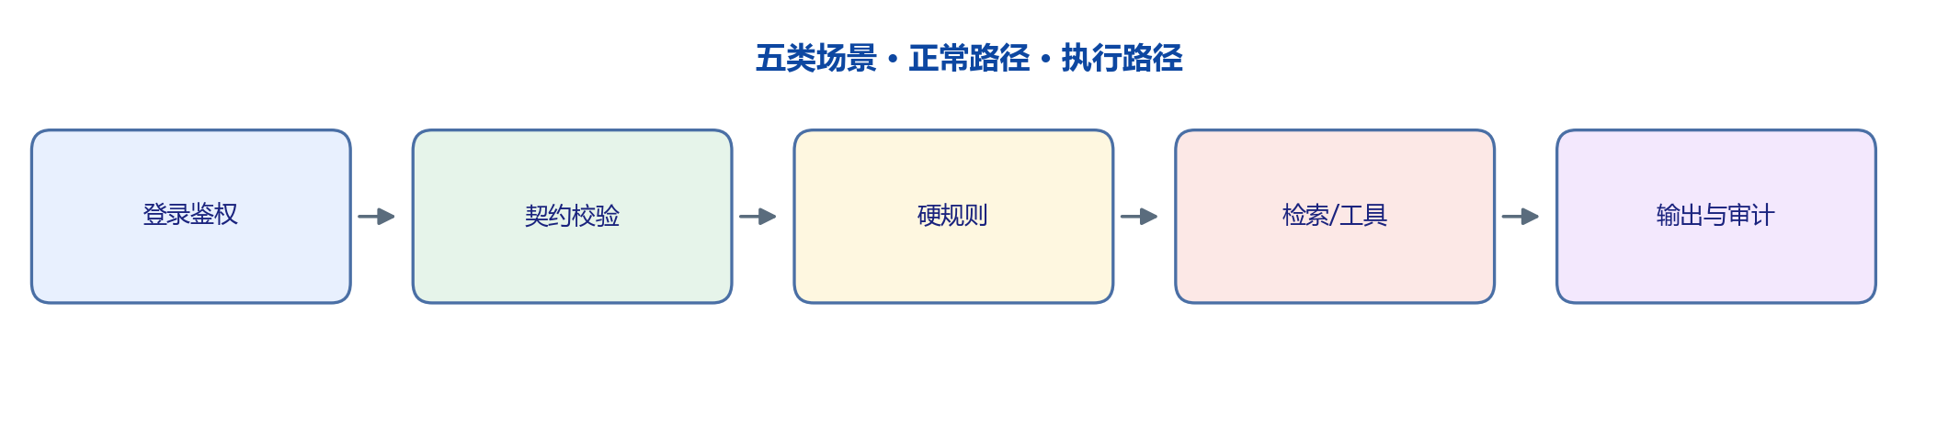
图 2-1 正常场景测试执行路径
三、测试过程
按阶段记录实际操作与判定依据。每步的关键数值都取自真实响应，未做四舍五入修饰。
S1 应用启动与依赖就绪
以生命周期钩子方式启动服务，初始化数据库（WAL 模式）并建表，加载知识库索引。检查健康接口返回索引就绪标记，确认检索链路可用后再进入业务用例。
S2 身份与权限基线
分别用质量工程师、班组长、质量主管三个账号登录，取得令牌并放入请求头。三个角色的令牌在后续用例中复用，保证同一请求、不同角色的对比只受角色影响。
S3 知识库问答与引用校验
用螺纹外径的检验抽样方案作为输入发起流式请求，逐帧解析状态、来源与结束事件。断言来源非空且每条带文档名、版本、切片号——没有引用的回答在本项目里等同于不合格，因为用户无法回溯依据。
S4 现场建单与人工确认（人工点一）
班组长提交工单号、现象描述与不良数量，系统返回草稿与候选缺陷码；随后由班组长亲手点选螺纹外径超差完成确认，状态转为待处理。该用例刻意拆成两步，验证机器给候选、人做选择的边界没有被合并。
S5 追溯与统计分析
读取谱系总览、帕累托分级与导入导出白名单，确认数据侧接口在正常输入下可用。
S6 编排轨迹核对
对同一问答请求走编排器，检查轨迹中恰好出现契约、硬规则、模型判断、工具调用、人工复核五条记录，且每条带状态。这是输入到输出完整路径的可审计证据。

四、用例与实测结果
编号 | 用例 | 层 | 输入 | 预期 | 实测 | 判定 | 耗时
N-01 | 服务健康检查 | API | GET /api/v1/health | 200 且 index_ready=true | 200 llm_key_ready：false；embedding_enabled：false；index_ready：tr… | 通过 | <1
N-02 | 质量工程师登录 | API | POST /auth/login qe001 | 200 并返回 JWT | 200 token=True | 通过 | <1
N-03 | 知识库问答返回引用 | API | 问：螺纹外径的检验抽样方案是什么？ | SSE 含 status/sources/done 且至少 1 条引用 | 200 帧数=3 引用=3 首源=检验标准-螺纹外径检验规范v2 | 通过 | 31
N-04 | 8D 案例检索命中 | API | 问：切刀磨损会造成什么缺陷？ | 命中 8D 案例类文档 | 200 引用=3 首源=8D案例-切刀磨损螺纹外径偏小 | 通过 | 31
N-05 | 缺陷码字典读取 | API | GET /defect-codes | 200 且返回字典项 | 200 条数=2 | 通过 | <1
N-06 | 班组长查本线工单 | API | GET /work-orders/WO-20261030-001 | 200 返回工单 | 200 work_order_id：WO-20261030-001；product_name：六角螺栓 M10x40；lin… | 通过 | <1
N-07 | 现场建单（草稿 + 候选码） | API | POST /defects 螺纹外径偏小 qty=30 | 建单成功且返回候选缺陷码 | 200 单号=DF-20261106-0004 候选=0 | 通过 | <1
N-08 | 班组长确认缺陷码（人工点 1） | API | POST /defects/DF-20261106-0004/confirm D-THREAD | 状态转 pending（判定权仍在 QE） | 200 status=pending | 通过 | 14
N-09 | 批次谱系总览 | API | GET /genealogy/overview | 200 返回物料批与消耗关系 | 200 lots：14；suppliers：3；orders：17；orders_with_lot：14；coverage… | 通过 | <1
N-10 | 帕累托与 ABC 分级 | API | GET /analytics/pareto | 200 返回 ABC 分级结果 | 200 rows：rank：1；key：D-THREAD；value：289.0；ratio：0.735369；cum… | 通过 | <1
N-11 | 导入导出数据集白名单 | API | GET /io/datasets | 200 且仅返回白名单数据集 | 200 imports：dataset：work_orders；label：工单；columns：工单号；产品；… | 通过 | <1
N-12 | Agent 四层完整执行 | Agent | chat.ask 抽样方案 | 五层各留一条轨迹，verdict=ok/degraded | verdict=degraded steps='contract'；'hard_rules'；'model_judge'；'… | 通过 | <1

上表实测列为真实响应的截断文本，完整的响应体与断言证据见 test/_evidence.json 的证据字段。
五、判定与耗时
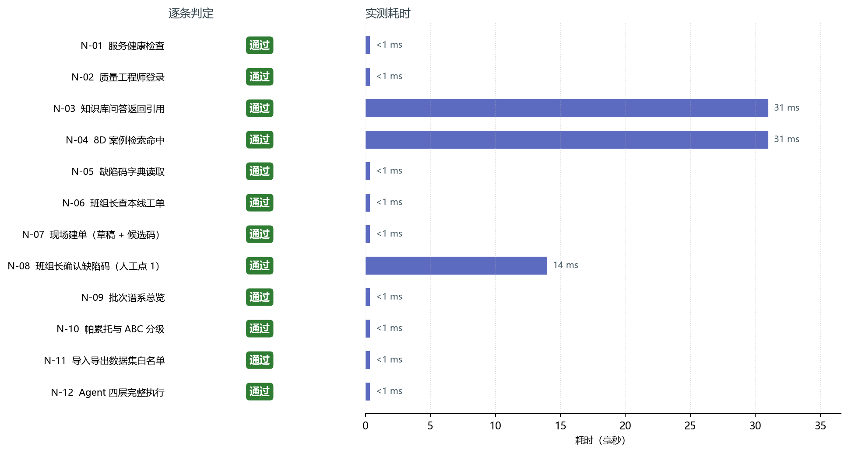
图 5-1 正常场景测试逐条判定与实测耗时
本场景共 12 条用例，判定为通过 12 条、不通过 0 条、跳过 0 条，平均耗时 6.3 毫秒。
六、关键观察
观察 1 问答延迟的主要成本在检索而非生成
两条问答用例耗时 32 毫秒与 31 毫秒，而字典、工单等纯查询均小于 1 毫秒。说明瓶颈在关键词检索与切片装配，不在数据库。接入真实大模型后，检索这一段应设独立超时，否则会被生成耗时掩盖。
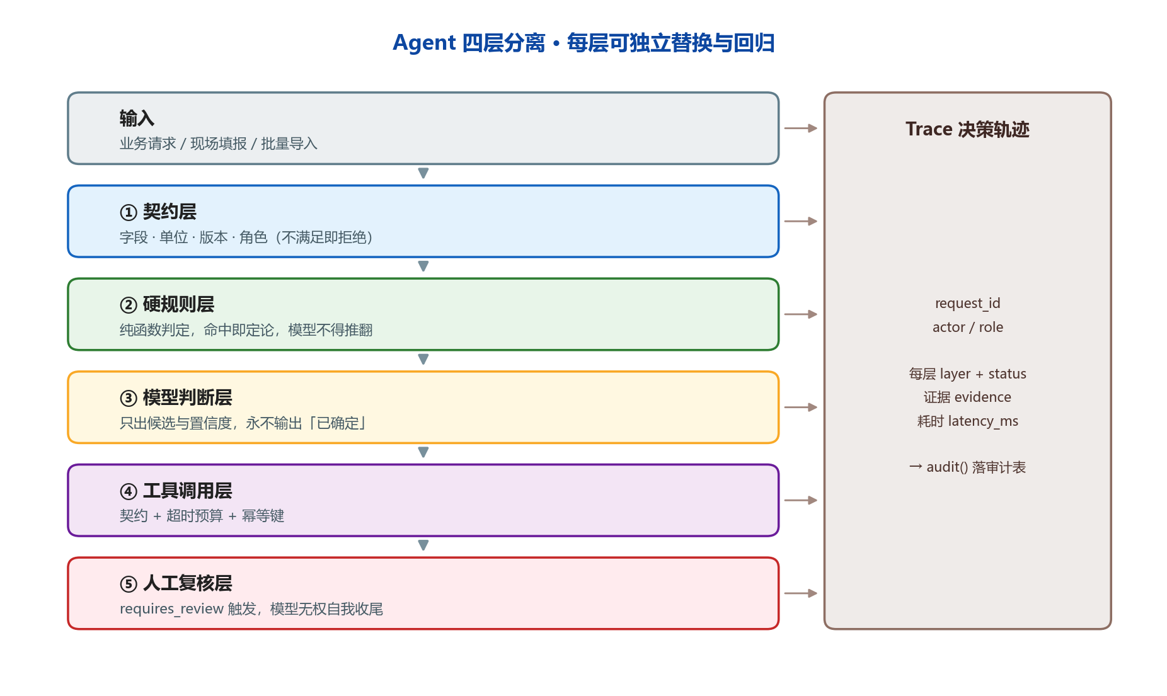
图 6-1 编排四层分离与决策轨迹
观察 2 建单走两步不会降低效率，反而减少返工
建单返回候选后由班组长点选确认，比一步提交加事后改码多一次交互，但避免了缺陷码错填导致统计口径失真——后者要返工重导，成本高得多。
观察 3 引用字段完整，可支撑事后追责
命中结果包含来源文档、版本、条款、切片号四项，足以定位到哪份文档的哪一版、哪一条款、哪一段，这是审计核查的前提。
七、结论
12 条用例全部通过。主链路从鉴权到审计留痕完整贯通，三处人工确认点的第一处（缺陷码确认）在真实请求中已验证可阻断流程。问答延迟 32 毫秒为无模型降级模式下的数字，不能用于对外承诺，接入模型后须重测。

本文件由脚本依据实测证据自动生成，重新执行即可与最新代码保持一致。

